Github代码：<https://github.com/wangzheng0822/algo>

# 02丨如何抓住重点，系统高效地学习数据结构与算法？

数据结构和算法有什么关系呢？为什么大部分书都把这两个东西放到一块儿来讲呢？

这是因为，数据结构和算法是相辅相成的。**数据结构是为算法服务的，算法要作用在特定的数据结构之上**

## 1.入门

想要学习数据结构与算法，**首先要掌握一个数据结构与算法中最重要的概念——复杂度分析。**

## **2.重点**

学习**20 个最常用的、最基础**数据结构与算法，**不管是应付面试还是工作需要，只要集中精力逐一攻克这 20 个知识点就足够了。**

10 个数据结构：数组、链表、栈、队列、散列表、二叉树、堆、跳表、图、Trie 树；

10 个算法：递归、排序、二分查找、搜索、哈希算法、贪心算法、分治算法、回溯算法、

动态规划、字符串匹配算法。

只要彻底掌握这个专栏的内容，就足以应对国内公司的技术面试，即便是 BAT 这样的公司。

## 3方法

“边学边练”这一招非常有用。建议你每周花 1～2 个小时的时间，集中把这周的三节内容涉及的数据结构和算法，全都自己写出来，用代码实现一遍。

在学习数据结构和算法的过程中，你也要注意，不要只是死记硬背，不要为了学习而学习，而是**要学习它的“来历”“自身的特点”“适合解决的问题”以及“实际的应用场景”**

在学习的过程中，一定会碰到“拦路虎”。如果哪个知识点没有怎么学懂，不要着急，这是正常的。因为，想听一遍、看一遍就把所有知识掌握，这肯定是不可能的。**学习知识的过程是反复迭代、不断沉淀的过程。**

# **复杂度**

## 03 | 复杂度分析（上）：如何分析、统计算法的执行效率和资源消耗？

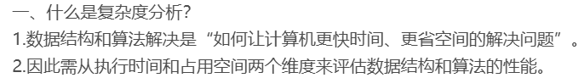

### 时间复杂度

#### 公式

**所有代码的执行时间 T(n) 与每行代码的执行次数 n 成正比**。把这个规律总结成一个公式

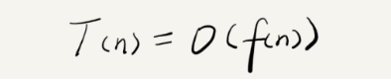

T(n)：表示代码执行的时间；

n : 表示数据规模的大小；

f(n) : 表示每行代码执**行的次数总和**。

公式中的 O，表示代码的执行时间 T(n) 与 f(n) 表达式成正比。大O 时间复杂度实际上并不具体表示代码真正的执行时间，而是表示**代码执行时间随数据规模增长的变化趋势**，所以，也叫作**渐进时间复杂度**（asymptotic time complexity），简称**时间复杂度**。

#### 案例

第一个例子中的 T(n) = O(2n+2)，第二个例子中的 T(n) = O(2n2+2n+3)。这就是**大O时间复杂度表示法**。

公式中的**低阶、常量、系数三部分**并不左右增长趋势，所以都可以忽略。我们只需要记录一个最大量级就可以了，用大O 表示法记为：

第一个例子：T(n) = O(n)； 第二个例子：T(n) = O(n2)。

### 时间复杂度分析

1. **只关注循环执行次数最多的一段代码**
2. **加法法则：总复杂度 等于 量级最大的那段代码的复杂度**

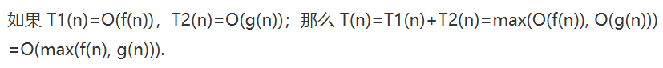

1. **乘法法则：嵌套代码的复杂度 等于 嵌套内外代码复杂度 的 乘积**

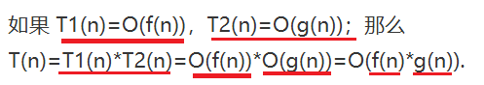

**eg:**

假设T1(n) = O(n)，T2(n) = O(n2)，则 T1(n) * T2(n) = O(n3)。

### 时间复杂度-**非多项式量级**

只有两个：O(2n) 和 O(n!)。

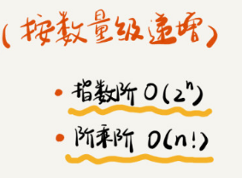

当数据规模 n 越来越大时，非多项式量级算法的执行时间会急剧增加，求解问题的执行时间会无限增长。所以，非多项式时间复杂度的算法其实是***非常低效的算法。***

### 时间复杂度-**多项式量级**

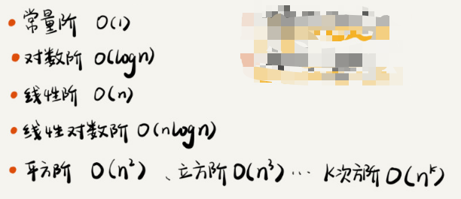 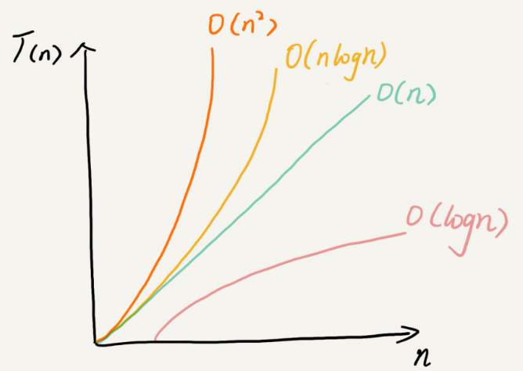

#### **1**.O(1)

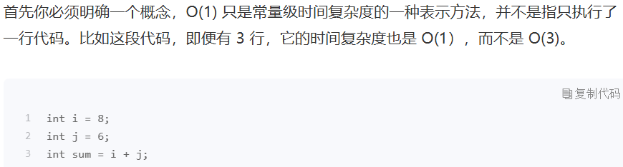

**一般情况下，只要算法中不存在循环语句、递归语句，即使有成千上万行的代码，其时间复杂度也是Ο(1)**。

#### ****2.O(logn)****

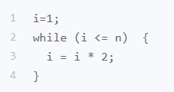 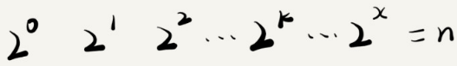

只要知道 x 值是多少，就知道这行代码执行的次数了。通过 2x=n 求解得出，x=log2n。所以，这段代码的时间复杂度就是 O(log2n)。

###### 为什么都记为 O(logn)？

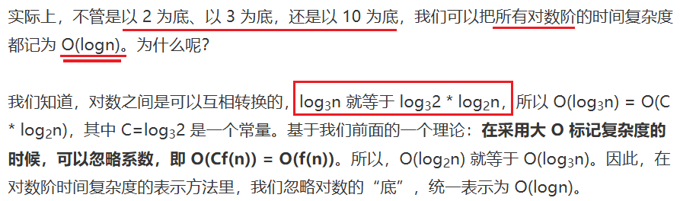

证明：

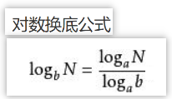，log3n 就等于 log32 * log2n

#### **3.O(nlogn)**

还记得我们刚讲的乘法法则吗？

如果一段代码的时间复杂度是 O(logn)，我们循环执行 n 遍，时间复杂度就是 O(nlogn) 了。而且，O(nlogn) 也是一种非常常见的算法时间复杂度。比如，归并排序、快速排序的时间复杂度都是 O(nlogn)。

### 时间/空间复杂度

1.时间复杂度的

全称是**渐进时间复杂度**,**表示算法的执行时间与数据规模之间的增长关系**。

2.空间复杂度

全称是**渐进空间复杂度,表示算法的存储空间与数据规模之间的增长关系**。常见的空间复杂度就是 O(1)、O(n)、O(n2 )

## 04 | 复杂度分析（下）：浅析最好、最坏、平均、均摊时间复杂度

大部分情况下，我们并不需要区分最好、最坏、平均三种复杂度。平均复杂度只在某些特殊情况下才会用到，而**均摊时间复杂度**应用的场景比它更加特殊、更加有限。

最好情况时间复杂度（best case time complexity）

在最理想的情况下，执行这段代码的时间复杂度。

最坏情况时间复杂度（worst case time complexity）

在最糟糕的情况下，执行这段代码的时间复杂度。

平均情况时间复杂度（average case time complexity）

全称应该叫 **加权平均时间复杂度** 或者 **期望时间复杂度**。

### 均摊时间复杂度

**分析方法：**

在数组中插入数据的这个例子。每一次 O(n) 的插入操作，都会跟着 n-1 次 O(1) 的插入操作，所以把耗时多的那次操作均摊到接下来的 n-1 次耗时少的操作上，均摊下来，这一组连续的操作的均摊时间复杂度就是 O(1)。这就是均摊分析的大致思路。

**前置条件：**

对一个数据结构进行一组连续操作中，大部分情况下时间复杂度都很低，只有个别情况下时间复杂度比较高，而且这些操作之间存在前后连贯的时序关系。

**分析思路：**

只有在上述这种时候，我们就可以将这一组操作放在一块儿分析，看是否能将较高时间复杂度那次操作的耗时，平摊到其他那些时间复杂度比较低的操作上。

**得出结论：**

而且，在能够应用均摊时间复杂度分析的场合，一般**均摊时间复杂度**就等于**最好情况时间复杂度**。

只有在上述这种时

# 线性表

## 05 | 数组：为什么很多编程语言中数组都从0开始编号？

**线性表就**

是数据排成像一条线一样的结构。每个线性表上的数据最多只有前和后两个方向。其实除了数组，链表、队列、栈等也是线性表结构。

**非线性表**

比如二叉树、堆、图等。之所以叫非线性，是因为，在非线性表中，数据之间并不是简单的前后关系。

数组（Array）是一种线性表数据结构。它用一组连续的内存空间，来存储一组具有相同类型的数据。

## 06丨链表（上）：如何实现LRU缓存淘汰算法？

当缓存被用满时，哪些数据应该被清理出去，哪些数据应该被保留？常见的策略有三种：

1. **先进先出策略 FIFO（First In，First Out）。**
2. **最少使用策略 LFU（Least Frequently Used）**。【以史为镜。还是比如在公司中，新员工必须做出比那些功勋卓著的老员工更多更好的业绩才可以受到老板重视，这样的方式比较尊重“前辈”。】
3. **最近最少使用策略 LRU（Least Recently Used）**。【就像活在当下。比如在公司中，一个新员工做出新业绩，马上会得到重用。】

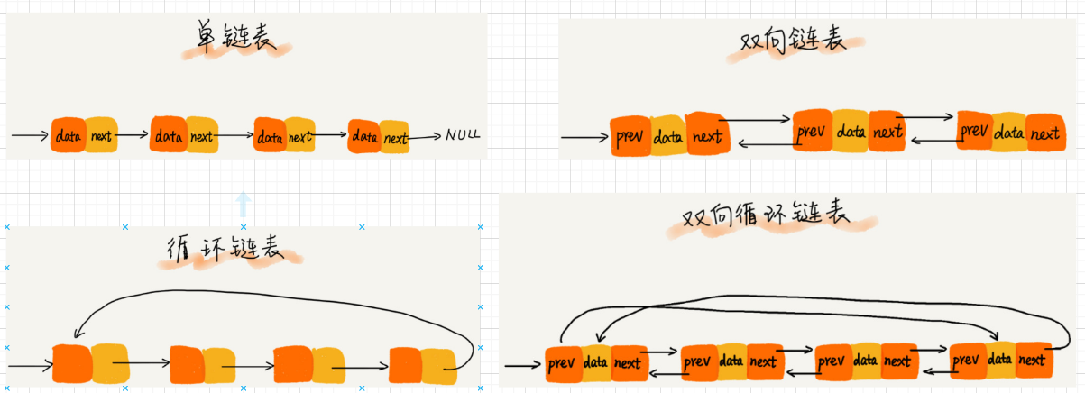

**如何基于链表实现 LRU 缓存淘汰算法？**

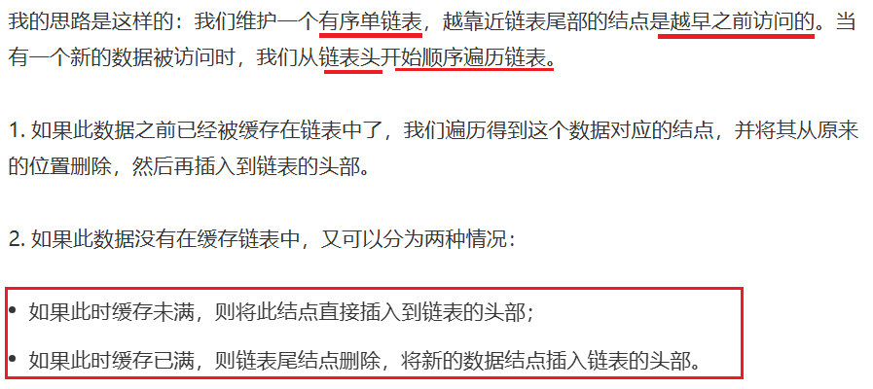

## 07丨链表（下）：如何轻松写出正确的链表代码？

**针对链表的插入、删除操作，需要对插入第一个结点和删除最后一个结点的情况进行特殊处理。**这样代码实现起来就会很繁琐，不简洁，而且也容易因为考虑不全而出错。如何来解决这个问题呢？

哨兵就要登场了。**哨兵，解决的是国家之间的边界问题**。同理，这里说的哨兵也是解决“边界问题”的，不直接参与业务逻辑。

还记得如何表示一个空链表吗？head=null 表示链表中没有结点了。其中 head 表示头结点指针，指向链表中的第一个结点。

如果我们引入哨兵结点，在任何时候，不管链表是不是空，head 指针都会一直指向这个哨兵结点。我们也把这种有哨兵结点的链表叫**带头链表**。相反，没有哨兵结点的链表就叫作**不带头链表**。

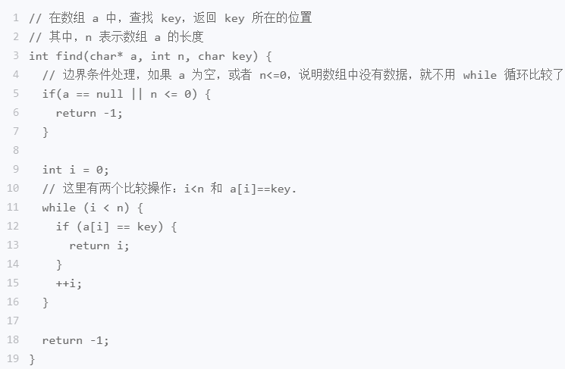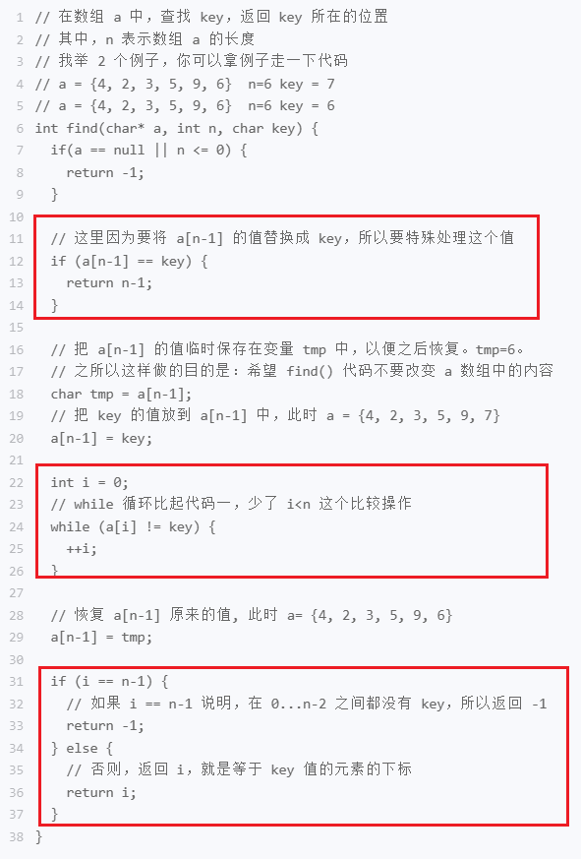

## 08丨栈：如何实现浏览器的前进和后退功能？

栈是一种“操作受限”的线性表。当某个数据集合只涉及在一端插入和删除数据，并且满足后进先出、先进后出的特性，我们就应该首选“栈”这种数据结构。

**如何实现一个表达式求值?**

### 方案

通过两个栈来实现的。其中一个保存**操作数的栈**，另一个是保存**运算符的栈**。我们从左向右遍历表达式，当遇到数字，直接压入操作数栈；当遇到运算符，就与运算符栈的栈顶元素进行比较。

如果比运算符栈顶元素的**优先级高**，就将当前运算符压入栈；如果比运算符栈顶元素的优先级低或者相同，从运算符栈中取栈顶运算符，从操作数栈的栈顶取 2 个操作数，然后进行计算，再把计算完的结果压入操作数栈，继续比较。

### 案例

运算级别：乘、除 高于 加、减

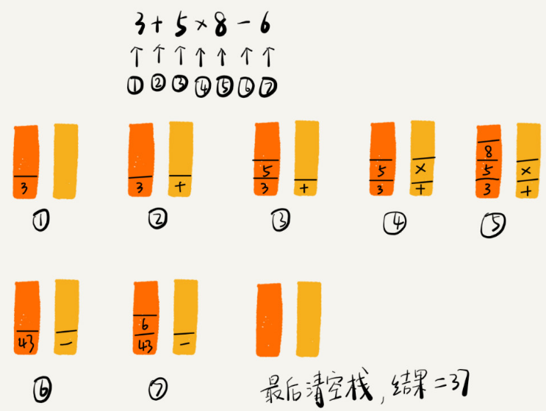

## 09丨队列：队列在线程池等有限资源池中的应用

用数组实现的栈叫作顺序栈，用链表实现的栈叫作链式栈。

用数组实现的队列叫作**顺序队列**，用链表实现的队列叫作**链式队列**。

# 算法

## 10丨递归：如何用三行代码找到“最终推荐人”？

递归：去的过程叫“递”，回来的过程叫“归”。

### 案例1

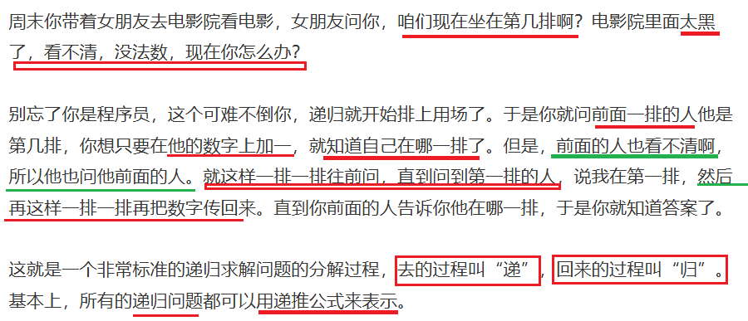

**公式**

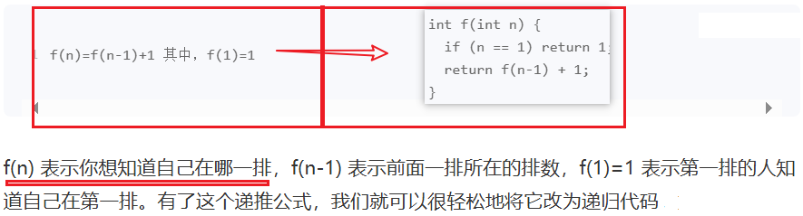

### 递归需要满足的三个条件

**只要同时满足以下三个条件，就可以用递归来解决。**

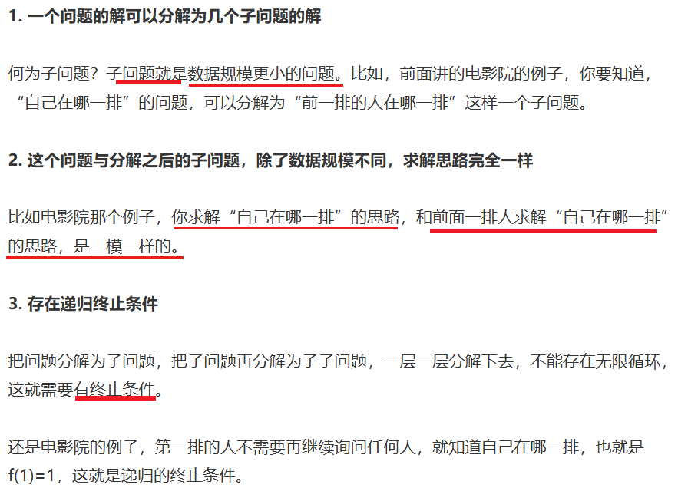

### 如何编写递归代码

**写递归代码的关键就是找到如何将大问题分解为小问题的规律，并且基于此写出递推公式，然后再推敲终止条件，最后将递推公式和终止条件翻译成代码**。

#### 案例2

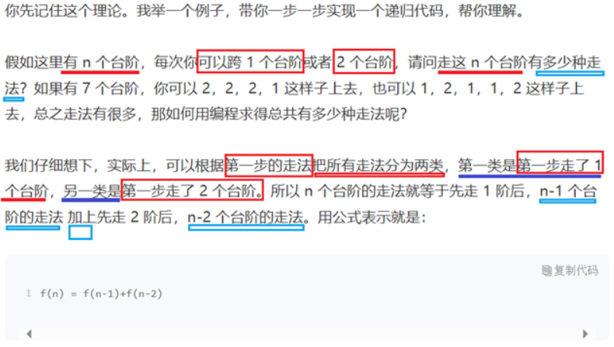

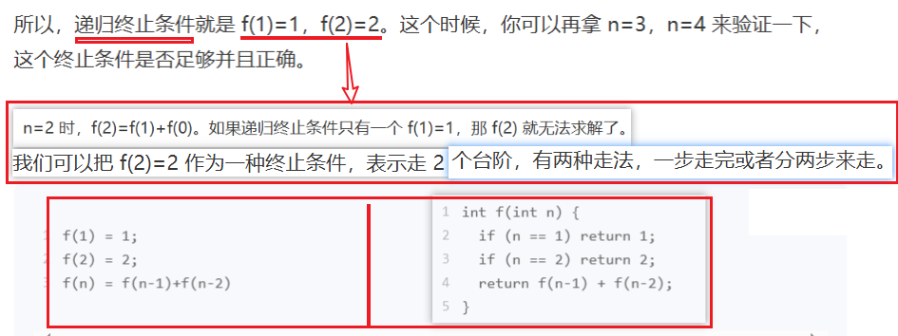

### 如何已正确的思维方式去理解递归？

**编写递归代码的关键是，只要遇到递归，我们就把它抽象成一个递推公式，不用想一层层的调用关系，不要试图用人脑去分解递归的每个步骤**。

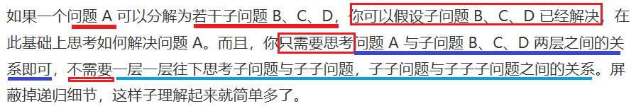

### 递归优缺点

利是：递归代码的表达力很强，写起来非常简洁；

弊是：空间复杂度高、有堆栈溢出的风险、存在重复计算、过多的函数调用会耗时较多等问题。

## 11丨排序（上）：为什么插入排序比冒泡排序更受欢迎？

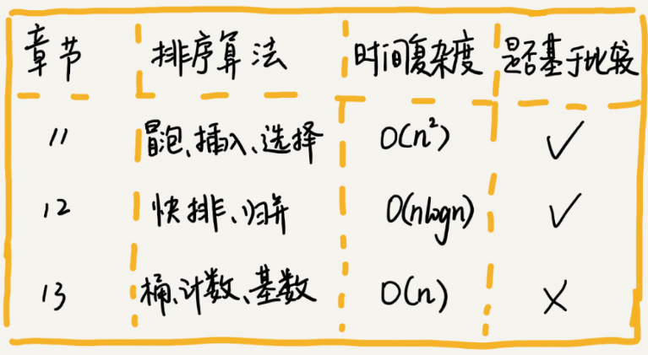

### 排序算法分析方法

#### 1.执行效率

1. 最好情况、最坏情况、平均情况时间复杂度

2. 时间复杂度的系数、常数 、低阶

3. 比较次数和交换（或移动）次数

#### 2.内存消耗-原地排序

**原地排序（Sorted in place）**。就是特指空间复杂度是 O(1) 的排序算法.

#### 3.稳定性

稳定性。这个概念是说，如果待排序的序列中存在值相等的元素，经过排序之后，相等元素之间原有的先后顺序不变。

eg: 我们有一组数据 2，9，3，4，8，3，按照大小排序之后就是 2，3，3，4，8，9。这组数据里有两个 3。经过某种排序算法排序之后，

如果**两个 3 的前后顺序没有改变**，那我们就把这种排序算法叫作稳定的排序算法；

如果前后顺序发生变化，那对应的排序算法就叫作不稳定的排序算法。

#### 4.排序算法为什么要有稳定性

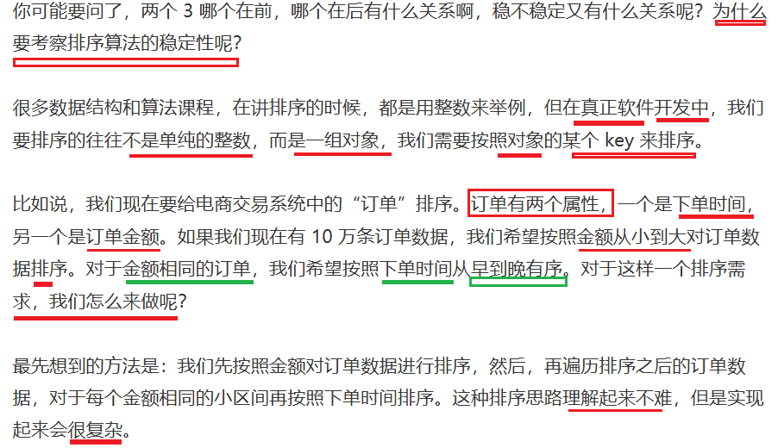

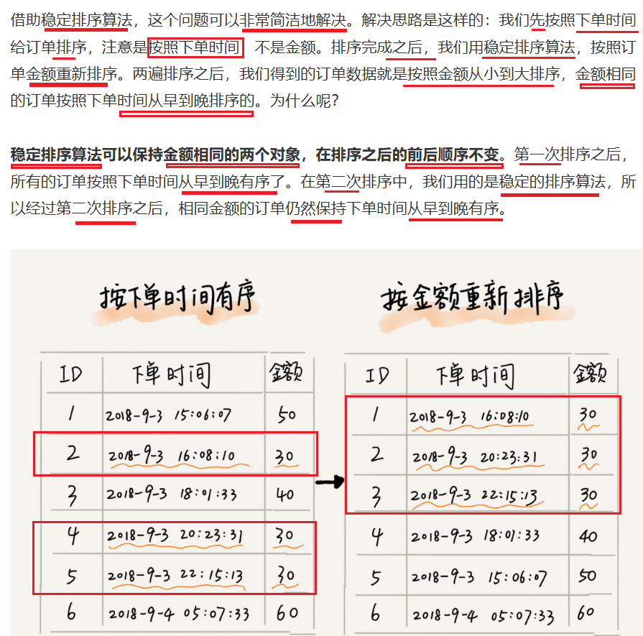

### 分析-平均情况下的时间复杂度

如果用**概率论方法**定量分析平均情况下的时间复杂度，涉及的数学推理和计算就会很复杂。还有一种思路，通过“有序度”和“逆序度”这两个概念来进行分析。

#### 1.有序度

是数组中具有**有序关系的**元素对的个数。

数学表达式：有序元素对：a[i] <= a[j], 如果 i < j。

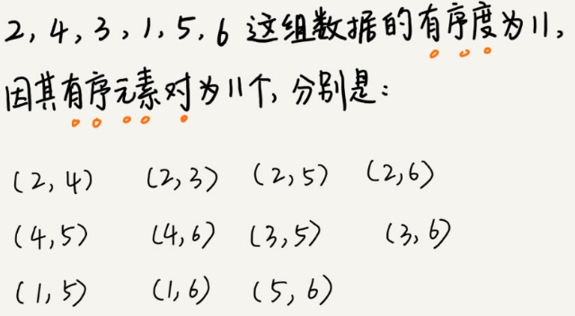

对于一个**倒序排列的数组**，比如 6，5，4，3，2，1，**有序度是 0；**

#### 2.满有序度

对于一个完全有序的数组，比如 1，2，3，4，5，6，有序度就是**n*(n-1)/2**，也就是 15。我们把这种完全有序的数组的有序度叫作满有序度。

#### 3.逆序度

逆序度 = 满有序度 - 有序度。

### 总结

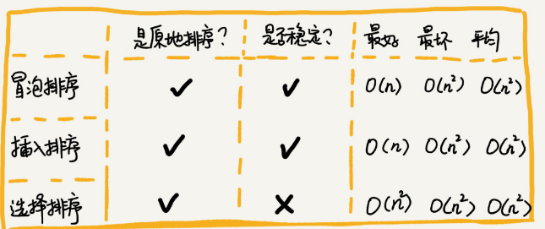

冒泡排序、插入排、选择排序 都是 基于数组实现的。

## 12丨排序（下）：递归实现的算法

### 归并排序（Merge Sort）

归并排序的核心思想还是蛮简单的。如果要排序一个数组，我们先把数组从中间分成前后两部分，然后对前后两部分分别排序，再将排好序的两部分合并在一起，这样整个数组就都有序了。

归并排序使用的就是分治思想。分治，顾名思义，就是分而治之，将一个大问题分解成小的子问题来解决。小的子问题解决了，大问题也就解决了。

分治思想跟我们前面讲的递归思想很像。是的，分治算法一般都是用递归来实现的。分治是一种解决问题的处理思想，递归是一种编程技巧，这两者并不冲突

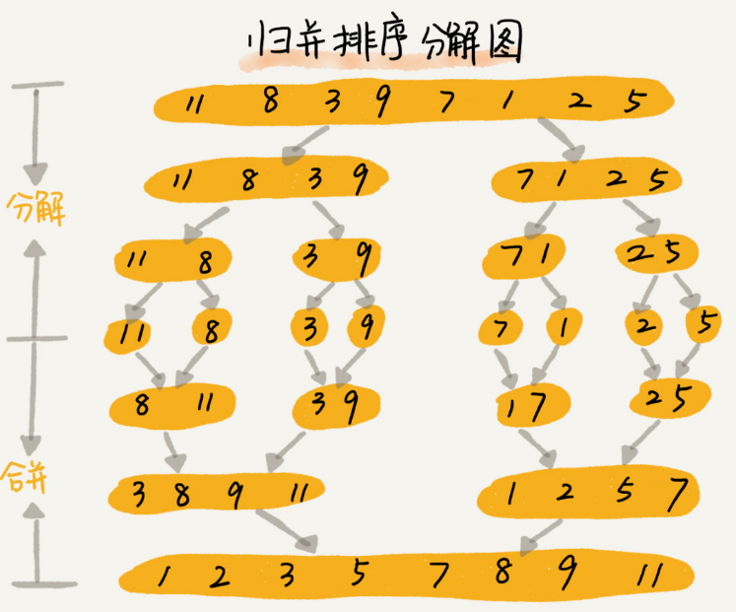

### 归并排序的时间复杂度推到

#### 1.分析方法

如果我们定义求解问题 a 的时间是 T(a)，求解问题 b、c 的时间分别是 T(b) 和 T( c)，那我们就可以得到这样的递推关系式：**T(a) = T(b) + T(c) + K**

其中 **K 等于**将两个子问题 b、c 的结果合并成问题 a 的结果所消耗的时间。

#### 2.计算方法

我们假设对 n 个元素进行归并排序需要的时间是 T(n)，那分解成两个子数组排序的时间都是 T(n/2)。我们知道，merge() 函数合并两个有序子数组的时间复杂度是 O(n)。所以，套用前面的公式，归并排序的时间复杂度的计算公式就是：

T**(1) = C； n=1 时，只需要常量级的执行时间，所以表示为 C。**

**T(n) = 2*T(n/2) + n； n>1**

#### 3.复杂度计算

T(n) = 2*T(n/2) + n

= 2*(2*T(n/4) + n/2) + n = 4*T(n/4) + 2*n

= 4*(2*T(n/8) + n/4) + 2*n = 8*T(n/8) + 3*n

= 8*(2*T(n/16) + n/8) + 3*n = 16*T(n/16) + 4*n

......

= **2^k * T(n/2^k) + k * n**

......

#### 4.推到过程

已知：当 T(n/2^k)=T(1) 时，也就是 n/2^k=1，我们得到 k=log2n 。

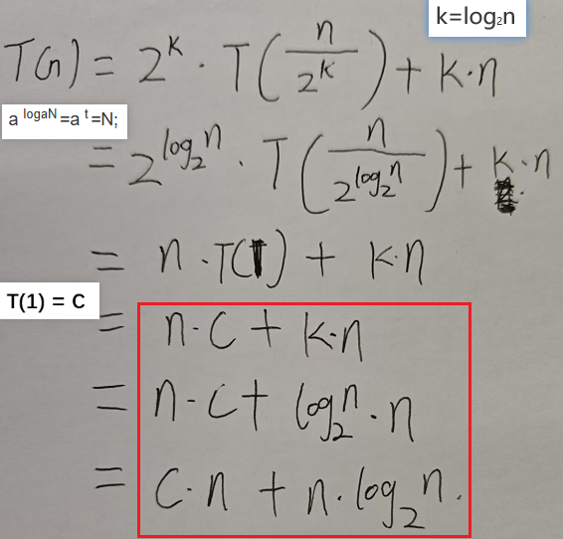

最终得到 **T(n)=Cn+nlog2n** 。如果我们用大 O 标记法来表示的话，T(n) 就等于 O(nlogn)。所以**归并排序的时间复杂度**是 O(nlogn)。

### 快速排序算法（Quicksort），

习惯性称为“快排”。快排利用的也是分治思想。

快排的思想是这样的：如果要排序数组中下标从 p 到 r 之间的一组数据，我们选择 p 到 r 之间的任意一个数据作为 pivot（分区点）。

我们遍历 p 到 r 之间的数据，将小于 pivot 的放到左边，将大于 pivot 的放到右边，将 pivot 放到中间。经过这一步骤之后，数组 p 到 r 之间的数据就被分成了三个部分，前面 p 到 q-1 之间都是小于 pivot 的，中间是 pivot，后面的 q+1 到 r 之间是大于 pivot 的。

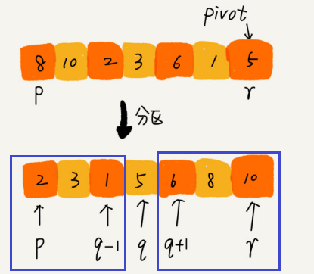

### 如何用快排思想在O(n)内查找第K大元素？

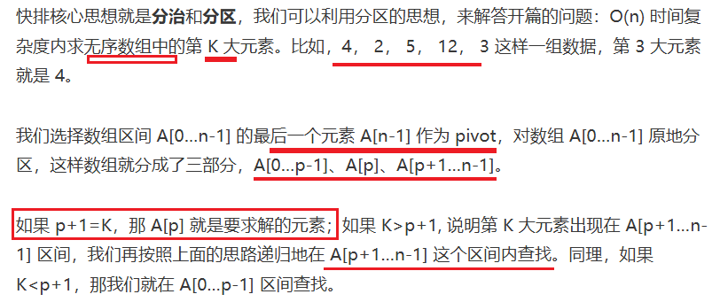

## 13丨线性排序：如何根据年龄给100万用户数据排序？

## 14丨排序优化：如何实现一个通用的、高性能的排序函数？

15丨二分查找（上）：如何用最省内存的方式实现快速查找功能？

16丨二分查找（下）：如何快速定位IP对应的省份地址？

17丨跳表：为什么Redis一定要用跳表来实现有序集合？

18丨散列表（上）：Word文档中的单词拼写检查功能是如何实现的？

19丨散列表（中）：如何打造一个工业级水平的散列表？

20丨散列表（下）：为什么散列表和链表经常会一起使用？

21丨哈希算法（上）：如何防止数据库中的用户信息被脱库？

22丨哈希算法（下）：哈希算法在分布式系统中有哪些应用？

23丨二叉树基础（上）：什么样的二叉树适合用数组来存储？

24丨二叉树基础（下）：有了如此高效的散列表，为什么还需要二叉树？

25丨红黑树（上）：为什么工程中都用红黑树这种二叉树？

26丨红黑树（下）：掌握这些技巧，你也可以实现一个红黑树

27丨递归树：如何借助树来求解递归算法的时间复杂度？

28丨堆和堆排序：为什么说堆排序没有快速排序快？

29丨堆的应用：如何快速获取到Top10最热门的搜索关键词？

30丨图的表示：如何存储微博、微信等社交网络中的好友关系？

31丨深度和广度优先搜索：如何找出社交网络中的三度好友关系？

32丨字符串匹配基础（上）：如何借助哈希算法实现高效字符串匹配？

33丨字符串匹配基础（中）：如何实现文本编辑器中的查找功能？

34丨字符串匹配基础（下）：如何借助BM算法轻松理解KMP算法？

35丨Trie树：如何实现搜索引擎的搜索关键词提示功能？

36丨AC自动机：如何用多模式串匹配实现敏感词过滤功能？

37丨贪心算法：如何用贪心算法实现Huffman压缩编码？

38丨分治算法：谈一谈大规模计算框架MapReduce中的分治思想

39丨回溯算法：从电影《蝴蝶效应》中学习回溯算法的核心思想

40丨初识动态规划：如何巧妙解决“双十一”购物时的凑单问题？

41丨动态规划理论：一篇文章带你彻底搞懂最优子结构、无后效性和重复子问题

42丨动态规划实战：如何实现搜索引擎中的拼写纠错功能？

# 总结

1. 操作受限的线性表数据结构：队列、栈。

## 数学公式

### 公式一

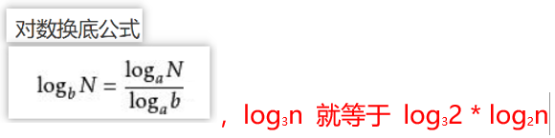

### 公式二



证明：

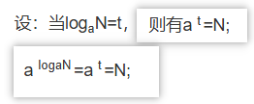

# 案例